**企业职工参保登记（12月以下-含12）**

1/11点击“在线办理”打开业务办理页面  
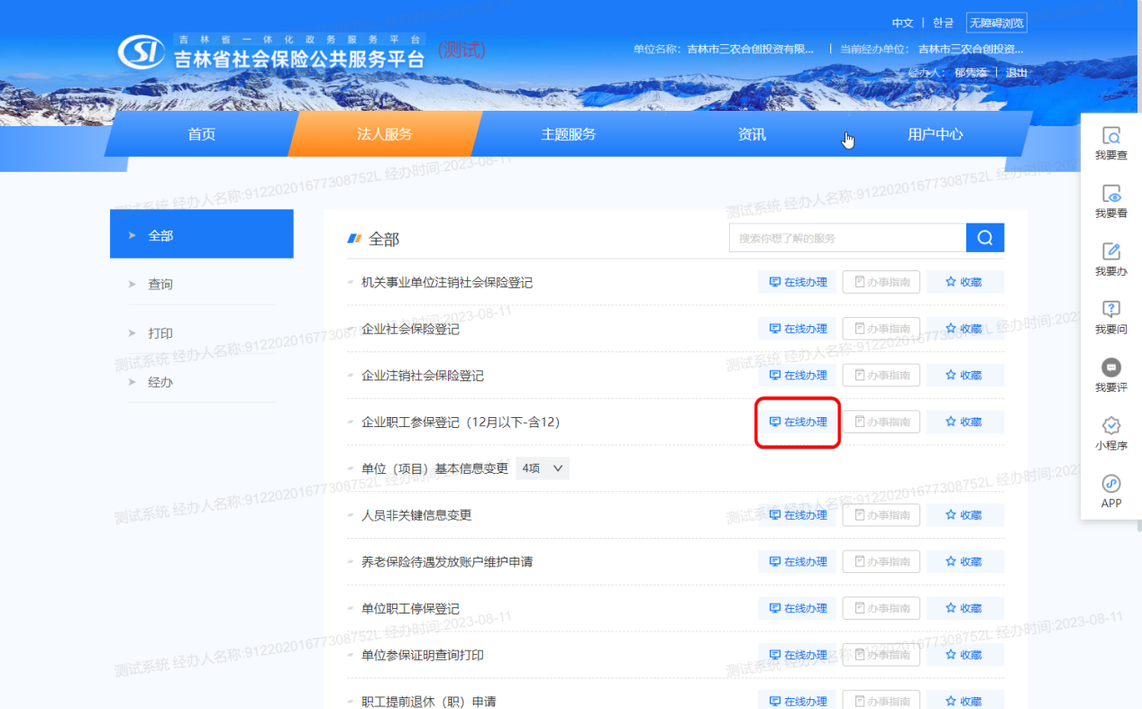  
2/11 点击“下一步”进入表单填写  
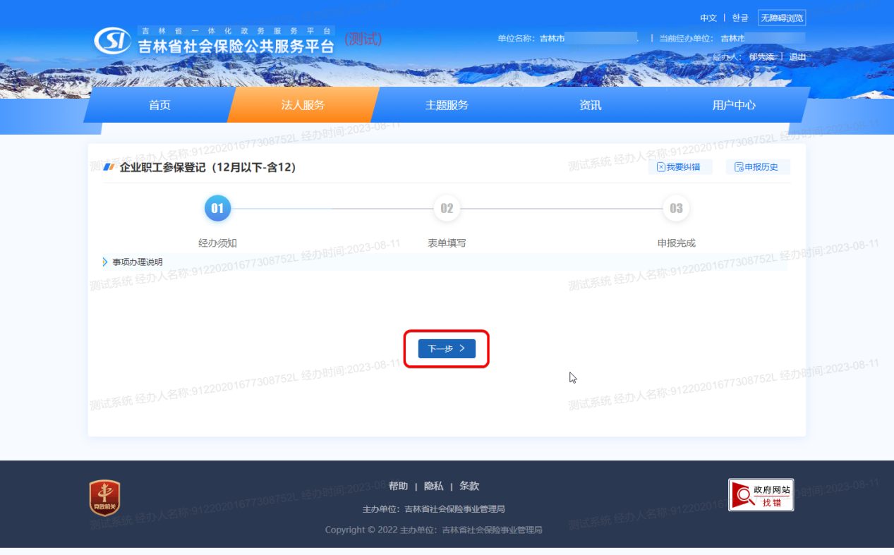  
3/11填写表单后，点击“添加”增加要参保的人员，一次可添加多人  
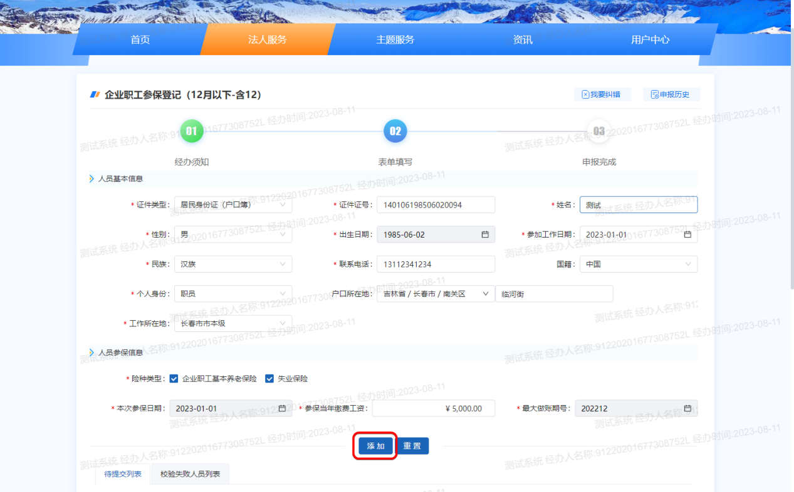  
4/11也可通过报盘进行批量人员添加，先点击“模板下载”下载报盘文件，将人员添加进报盘文件后，点击“选择报盘”，选择刚刚保存好的报盘文件，点击“上传校验”，添加参保人员  
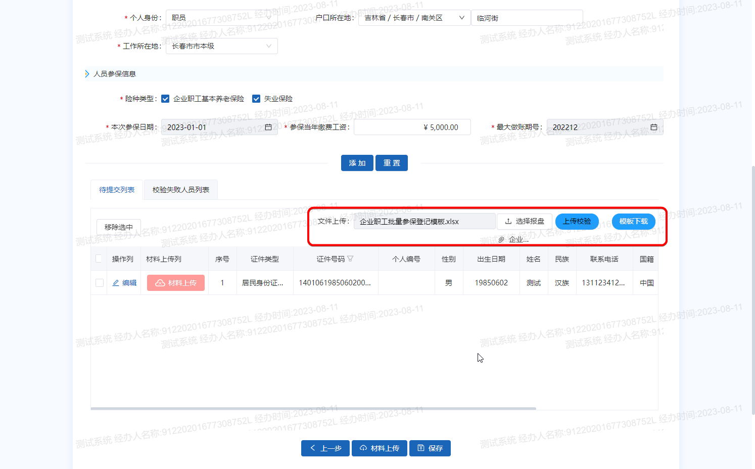  
5/11点击列表中“材料上传”上传参保人员对应的办件材料  
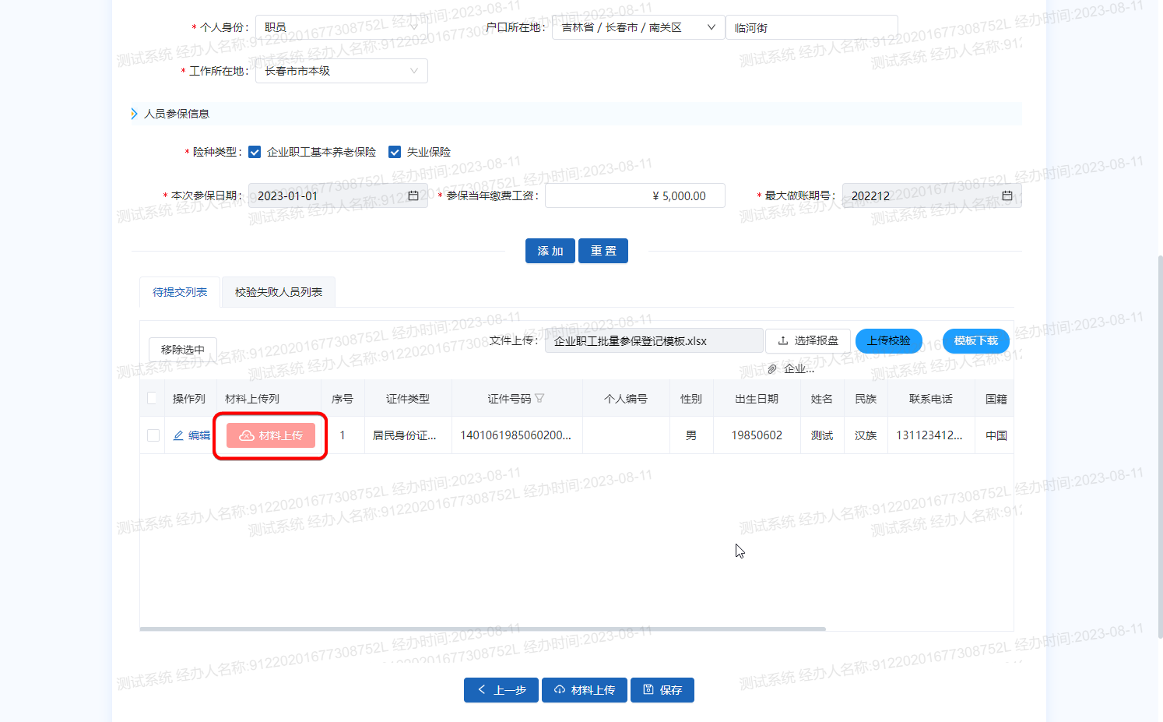  
6/11点击页面下方中“材料上传”上传业务共用的办件材料  
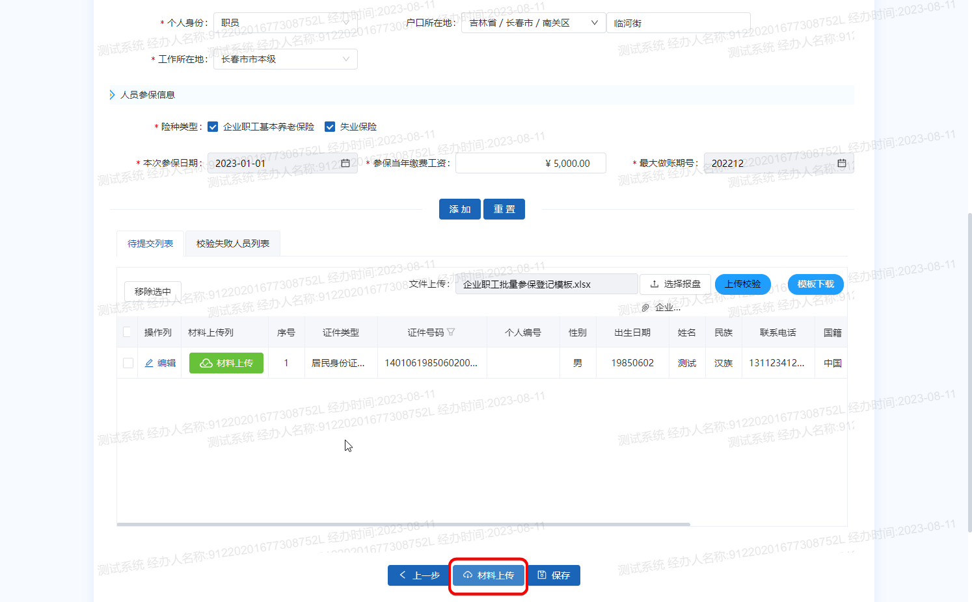  
7/11选择要上传的办件材料，点击“上传  
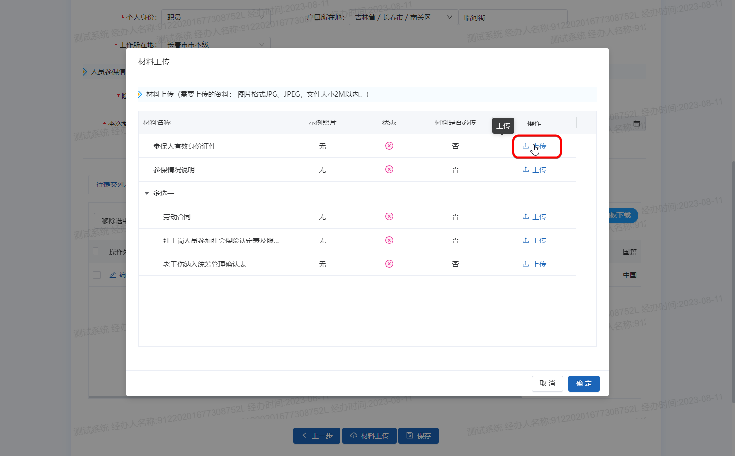  
8/11点击“选择图片”，选择需要上传的材料图片  
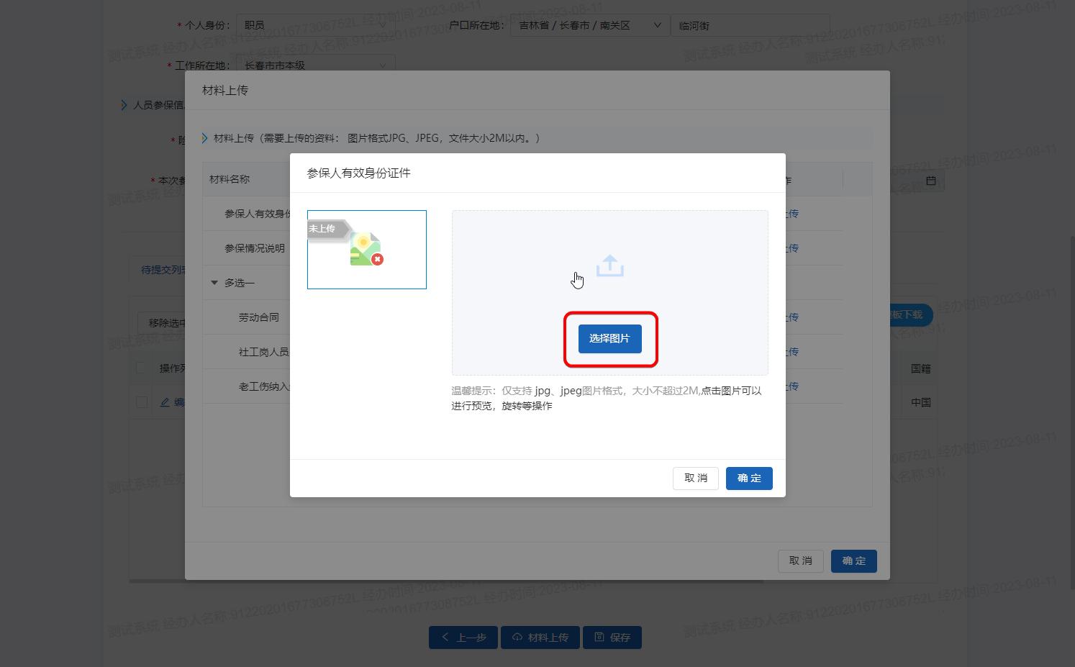  
9/11点击“开始上传”，上传材料图片，点击“确定”完成材料上传  
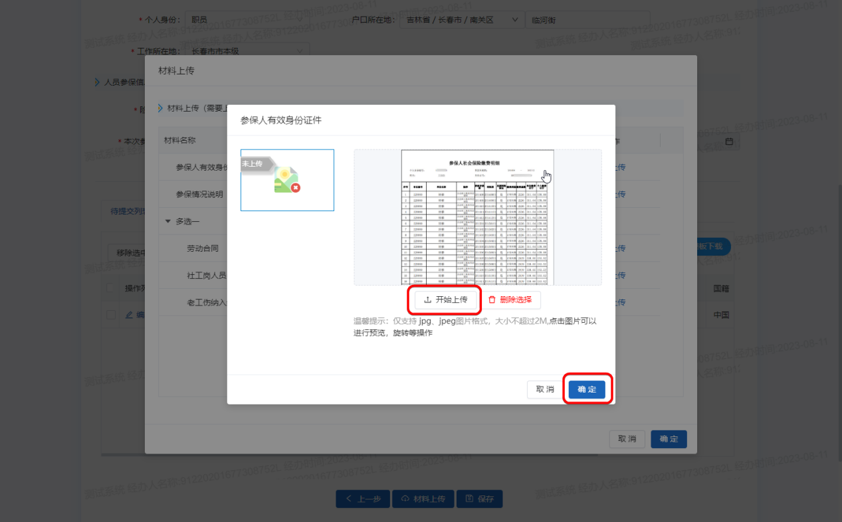  
10/11点击“保存”，保存业务  
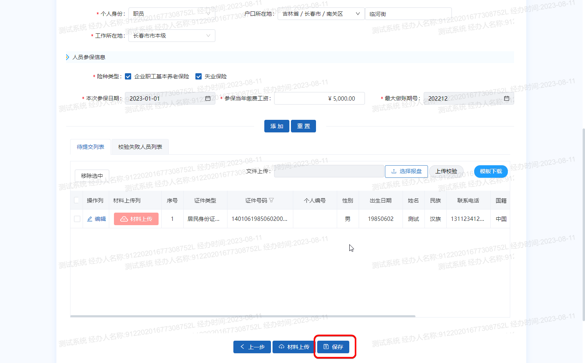  
11/11业务办理完成  
